|  |  |  |
| --- | --- | --- |
| **자료배포** | 2019.12.19 | |
| **보도요청** | 배포 이후 | |
| **문의** | 한승우 팀장 T: 02 410 9056  김지윤 대리 T: 02 410 8706  박준영 팀원 T: 02 410 0429 | Email:  pa@hanmi.co.kr |

**한미, 헌혈캠페인 연4회로 확대…누적 참여자 8218명**

**올해 헌혈 캠페인 4회로 확대 진행…혈액암 투병 환자에 헌혈증 기증**

**39년째 열린 제약업계 최장기 공익캠페인…대한적십자사 표창도 받아**

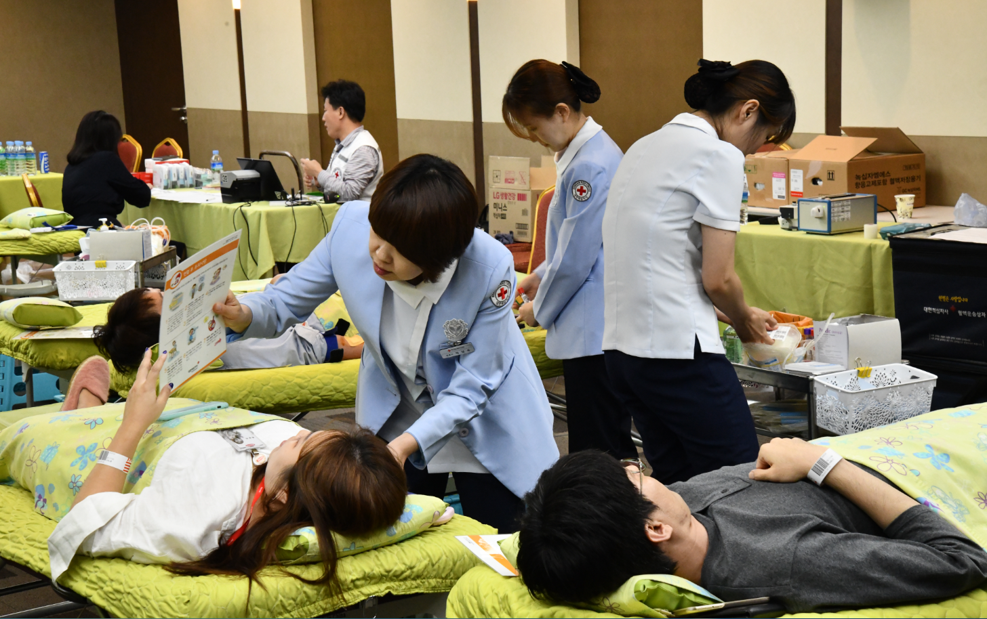

**<사진> 39년째 진행되고 있는 한미약품 ‘사랑의 헌혈’ 캠페인에 참여한 임직원들.**

매년 국내 헌혈자수가 급감하고 있는 상황에서, 한미약품이 39년째 진행중인 사랑의 헌혈 캠페인을 확대 운영해 주목받고 있다.

한미약품(대표이사 우종수∙권세창)은 올해 서울 송파구 본사와 경기도 화성시 동탄의 연구센터 및 의원사업부에서 총 4번의 헌혈 캠페인을 진행했다고 19일 밝혔다. 올 한해 588여명의 임직원이 참여한 헌혈 캠페인을 통해 발급된 헌혈증은 긴급 수혈이 필요한 혈액암 환자들에게 전달됐다. 이에 따라 39년간 한미약품그룹의 사랑의헌혈 캠페인에 참여한 누적 임직원수는 8218명에 이르고 있다.

한미약품은 올해부터 헌혈 캠페인을 연간 4회(기존 2회)로 확대 운영하고 있다. 경기도 화성시(팔탄)와 평택시에 위치한 플랜트에서는 계절적 헌혈 비수기인 1월과 8월에, 서울 송파구 본사와 경기도 동탄의 연구센터, 의원사업부는 4월과 10, 11월에 각각 헌혈 캠페

인을 진행했다.

한미약품의 헌혈 캠페인 확대 운영은 해가 갈수록 어려움을 겪고 있는 혈액 수급에 도움을 주기 위해서다. 실제 대한적십자사에 따르면, 전국 현혈자 수는 4년 전에 비해 약 21만명 감소했으며, 개천절과 한글날 등 연휴가 이어지는 시기에는 헌혈자 수가 더 크게 감소한다.

한미약품 CSR팀 임종호 전무는 “한미약품은 39년간 대한민국 헌혈문화 확대를 위해 노력해왔다”며 “인류 건강을 책임지는 제약기업으로서, 업계 내에 ‘기업의 사회적 책임’을 다하는 문화가 확산될 수 있도록 지속적으로 노력하겠다”고 말했다.

한미약품 ‘사랑의 헌혈 캠페인’은 창업주 임성기 회장이 1980년 11월 서울 지하철 시청역의 ‘헌혈의 집’ 개소에 참여한 것을 계기로 1981년 시작됐다. 한미약품의 대표 기업문화로 자리잡은 사랑의 헌혈 캠페인은 ‘생명 나눔 실천’ 공로를 인정받아 지난 6월 대한적십자사 회장 표창을 수상했다.

**<끝>**